華人歷史與文化報告

塔羅牌

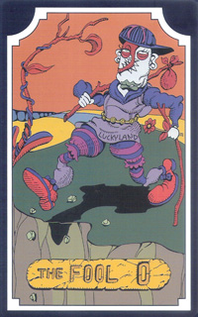

指導老師:龍柏濤

05051071謝曜陽

05050686阮翊銜

05050590陳泓維

目錄

一﹑前言

1. 動機
2. 目的

二﹑歷史及體系

1. 歷史

1425年，就有記錄塔羅牌作為遊戲使用，稱為塔羅牌遊戲，如法國塔羅牌。

由於缺少必要的文字記載。到今天，塔羅牌的起源已經變得難以考證。關於塔羅牌的起源有很多說法，目前得到較多人支持的是起源於義大利的一種宮廷牌戲塔羅奇（Tarocchi），另一種得到很多人認同的起源說是塔羅牌是為了教授卡巴拉系統而被創造出來的。其22張大牌正好對應卡巴拉中的22條路徑。在英語世界裡，塔羅牌普遍被視為一種紙牌占卜的形式。塔羅牌長久以來被視為一種禁忌，因為它和19世紀的神祕學有曖昧的關連。羅馬天主教講道中抨擊紙牌天生帶有邪惡，最早可以追溯到14世紀。

隨著心理學的發展和新時代運動的興起，現代人更傾向於將塔羅牌作爲一種自我探索和發展的工具。世界各地的一些心理醫生將塔羅牌作爲一種輔助治療手段加以運用。透過塔羅牌對自我內在的探索，引導個人獲得更大的自由。同時，也將其從神秘學的未知領域，提升到可以被認知的更廣闊的生命智慧的範疇。塔羅牌主要分為馬賽體系、偉特體系、托特體系，不同的體系之間，對於每張牌的解釋不盡相同，大牌的排列順序也不完全一致。

1. 體系

塔羅牌主要分為馬賽體系、偉特體系、托特體系，不同的體系之間，對於每張牌的解釋不盡相同，大牌的排列順序也不完全一致。

**馬賽體系**

馬賽體系出現的時間比偉特體系和托特體系都來得早。流行於法國南部，常做為塔羅牌遊戲用，代表作是馬賽塔羅牌（Tarot de Marseille），它代表著最流行的古代塔羅體系，不論在牌面結構、釋義和牌的編號上都和現在的塔羅牌有較大差異。也有專用於遊戲的塔羅牌，如法國塔羅牌。

**偉特體系**

偉特體系，為目前最普遍流行，其代表是由亞瑟·愛德華·偉特（Arthur Edward Waite）所設計的萊德偉特塔羅牌。愛德華·偉特是19世紀末英國著名的神秘學團體黃金黎明協會的會員。愛德華·偉特（A.E.Waite）設計的塔羅牌，最初的牌是黑白的，因為受歡迎，後來由史密斯女士（Pamela Colman Smith）上色。該體系改善了原本小阿爾克那缺乏圖像和故事的缺點，加上了豐富的象徵和顯而易懂的圖像，初學者也不難從牌面猜測牌義，成為近代最受歡迎的塔羅牌。韋特牌的圖案內藏不少暗示，其中有占星學、數字學、顏色學，且牌中內容更與神話或聖經故事結合，如「6．戀人」裡的亞當和夏娃、「20．審判」裡上帝的審判與死人之復活。由於牌面已充滿了意義，解牌時會令牌師能更流暢及更易引發聯想，故出版後即為不少牌師所選用。近年來發行的眾多琳瑯滿目的塔羅牌，大多遵從偉特體系，雖然稍有差異，但多不離其本。現在，大多數的塔羅書籍和網站也是使用韋特牌來介紹塔羅牌這一來由已久的占卜工具。

**托特體系**

托特體系的代表作是托特塔羅牌，他的設計者亞歷斯特·克勞利也來自黃金黎明協會，並且據稱是根據托特之書（Book of Thoth）設計的，用上較多的神秘學的象徵圖案或符號。亞歷斯特·克勞利在1920年代曾被稱為是世界上最邪惡的男人，他設計的這副塔羅牌也因為其黑魔法師的背景，而添加了神祕的色彩。此牌更加抽象，強調塔羅牌的神祕學意義，運用了眾多的符號，適合作為靈修之用。

托特牌難以上手

**其他體系**

另外亦有很多具主題性的塔羅牌，如女神塔羅牌、動物塔羅牌、性愛塔羅牌等，都以各自主題配合一般塔羅牌牌義而成。較特別的還有如奧修禪卡（Osho Zen Tarot），主要是藉由牌上特殊的圖像，來顯示占卜者身心靈的狀況，此種塔羅牌則多用於檢視自身。

三﹑占卜法及牌義

(一)牌陣

依照塔羅牌的牌陣而言有所謂的固定牌陣解讀法，塔羅牌的牌陣取決於讀牌者的經驗，塔羅牌的牌陣可以是非常活躍並不需要按照固定的牌陣使用。塔羅牌為邏輯應用訓練的一項工具。塔羅牌的牌陣分為三種：一種為正逆牌混合、一種為全正向讀牌、一種為全逆向讀牌。 塔羅牌所反應以集體意識為原形導向理論為出發點，所有的牌陣及讀牌的方式會有一個邏輯性。

建議新手不熟時，只需看正位就好，不需考慮逆位。

**凱爾特十字占卜法**

凱爾特十字占卜法是最著名的展開法牌陣之一。屬於較高級的牌陣，學習過塔羅牌有一段時間的人才比較容易掌握，初學者應選用其他較簡單的牌陣。它的陣式一般包含十或十一張牌。第一張是切牌或指示牌，表示問卜者本人或狀態（這有時是可選的，所以這種展開法牌陣也可只用到十張），接下來的六張牌放在第一張牌的上部和周圍形成十字型，最後的四張在右側排一豎列。

(二)牌義

O愚者(The Fool)



　愚人穿著色彩斑斕的服裝，頭上戴頂象徵成功的桂冠，無視於前方的懸崖，昂首闊步向前行。

愚人是一張很特殊的牌，它的編號是０，其實是沒有編號，它可以出現在任何地方。偉特本人將它放在世界牌之前，不過，也許因為愚人象徵旅程的開始，現在一般人都習慣將它放在第一張。

它包含著無限的可能，正如同它的編號０，愚人可以是完整的圓，也可以是零──什麼都沒有。它可以是好也可以是壞，同時包含著兩種可能。

Ⅰ魔術師(The Magician)

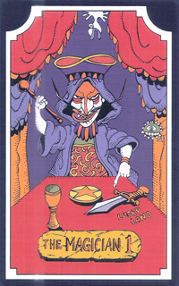

　　 魔術師高舉拿著權杖的右手指向天，左手食指指向地，他本人就是溝通上天與地面的橋樑。他身前的桌上放著象徵四要素的權杖、聖杯、寶劍與錢幣，同時也代表塔羅牌的四個牌組。他身穿的大紅袍子象徵熱情與主動。纏繞他腰間的是一條青蛇，蛇雖然經常象徵邪惡，但在這裡代表的是智慧與啟發。魔術師頭頂上有個倒８符號。此時，萬事齊備，魔術師可以開始進行他的新計劃了。

　魔術師編號１，正是所有數字的開始，也是代表溝通的數字。在七十八張牌中，魔術師更扮演大小牌間銜接的角色。此外，在占星學中，魔術師這張牌屬於水星，代表智力與溝通。

Ⅱ女教皇(The High Priestess)

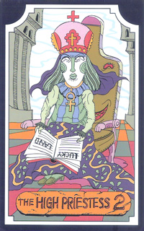

 　　相較於上一張魔術師純粹陽性的力量，女祭司表現的則是純粹陰性的力量。她身穿代表純潔的白色內袍，與聖母的藍色外袍，靜默端坐。胸前掛個十字架，象徵陰陽平衡、與神合一。  
  
　　她頭戴的帽子象徵所有的處女神祇。手上拿著捲軸，象徵深奧的智慧，意為「神聖律法」，而捲軸捲起並半遮著，暗示此律法不為人所知。在她脚邊的一輪新月，為她的內袍衣角所固定住，袍子並延伸到圖面之外。女祭司兩側一黑一白的柱子，存在於聖經故事中所羅門王在耶路撒冷所建的聖殿中，黑柱是陰而白柱是陽，兩柱象徵二元性，坐在中間的女祭司則不偏不倚，統合兩者的力量。柱子上面的喇叭造型，代表女祭司敏銳的感受性，上面的百合花紋則象徵純潔與和平。

Ⅲ皇后(The Empress)

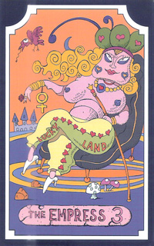

　　體態豐腴的皇后坐在寶座上，手持象徵地球的圓形手杖，戴著由九顆珍珠組成的項鍊，象徵九顆行星，也代表金星維納斯。皇后頭冠由十二個六角星組成，象徵十二星座與一年的十二個月。更進一步，六角星本身是由一個正三角形和倒三角形組成，分別代表火要素和水要素。除了頭冠之外，她還戴著香桃木葉作成的頭環，象徵金星維納斯。她身穿的寬鬆袍子上面畫滿象徵多產的石榴，寶座下方則是個繪有金星符號的心形枕頭。她前方的麥田已經成熟，代表豐饒與多產；後方則是茂密的絲柏森林，與象徵生命力的瀑布河流。

Ⅳ皇帝(The Emperor)

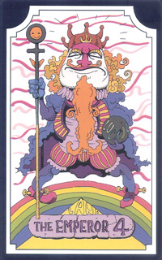

　　一國之尊的皇帝頭戴皇冠，身著紅袍，腳穿象徵嚴格紀律的盔甲，左手拿著一顆球，右手持的是象徵生命的古埃及十字架，自信滿滿的坐在王位上。  
　　王位上有四個牡羊頭作為裝飾，如圖所示，皇帝牌正是代表牡羊座的牌。牡羊座是十二星座的頭一個，具有勇敢、積極、有野心、有自信的特質。紅袍加上橙色的背景，呈現紅色的主色調，與牡羊座的特性不謀而合。背景嚴峻的山象徵前方險峻的路途。我們可以比較皇帝與皇后的背景，一個是嚴峻山川，一個是豐饒大地，形成互補的局面。

Ⅴ教皇(The Hierophant)

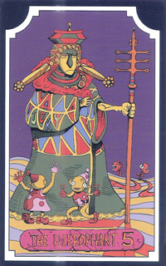

　　教宗身穿大紅袍子，端坐在信眾前。他頭戴象徵權力的三層皇冠，分別代表身心靈三種層次的世界。  
　　他的右手食中指指向天，象徵祝福﹔左手持著主字形的權杖，象徵神聖與權力。他耳朵旁邊垂掛的白色小物，代表內心的聲音。教宗前方放著兩把交叉的鑰匙，在很多版本的塔羅牌裡，鑰匙是金色銀色各一把，象徵陽與陰，日與月，外在與內在，我們的課題就是要學會如何結合兩者，而鑰匙本身可用以開啟智慧與神秘之門。教宗前方的兩位信眾。教宗後方則是曾經在女祭司中出現的兩根柱子，不過在這裡它們是灰色的，灰色象徵由經驗而來的智慧﹔另一說則是教宗後方雖無女祭司的帷幕將潛意識隔離，但暗沉的灰色代表通往潛意識之路仍未開啟。柱子上的圖案象徵肉體結合。

Ⅵ戀人(The Lovers)

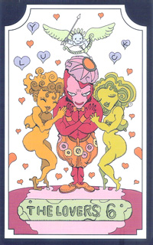

　　 戀人牌背景在伊甸園，亞當與夏娃分站兩邊，兩者皆裸身，代表他們沒什麼需要隱藏的。兩人所踩的土地相當肥沃，生機盎然。  
　　夏娃的背後是知識之樹，生有五顆蘋果，象徵五種感官，有條蛇纏繞樹上。蛇在世界文化中的象徵豐富多元，此處可能象徵智慧，也象徵慾望與誘惑。牠由下往上纏繞在樹上，暗示誘惑經常來自潛意識。亞當背後是生命之樹，樹上有十二團火焰，象徵十二星座，也象徵慾望之火。兩人背後的人物是風之天使拉斐爾（Raphael），風代表溝通，祂身穿的紫袍則是忠貞的象徵，顯示這個溝通的重要性。亞當看著夏娃，夏娃則望著天使，象徵「意識─潛意識─超意識」與「身─心─靈」或是「理性─感性」之間的傳導。

Ⅶ戰車(The Chariot)

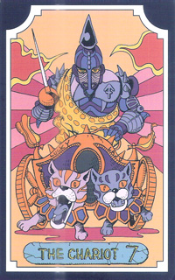

　　一位英勇的戰士駕著一座由兩隻人面獅身獸拉著的戰車。人面獅身獸一隻是黑的，代表嚴厲，另一隻是白的，代表慈悲。兩獸同時來看，也是陰陽平衡的象徵。  
　　英勇的戰士手持象徵意志與力量的矛形權杖，頭戴象徵統治的八角星頭冠和象徵勝利的桂冠，身穿盔甲。盔甲上的肩章呈現弦月形，顯示戰車牌與屬月亮的巨蟹座之關聯。斜掛的腰帶上有占星學符號，裙上有各種鍊金術的符號。胸前的四方形圖案代表土要素，象徵意志的力量。戰車前方的翅膀圖案是古埃及的圖騰，代表靈感。翅膀下面是一個小盾牌，其上的紅色的圖案是一種印度圖騰，為男性與女性生殖器結合的象徵，也是二元性與一元性，類似中國的陰與陽。他手上沒有韁繩，表示他不是用肉體來控制那兩頭朝不同方向行進的人面獅身獸，而完全憑藉他旺盛過人的意志力。值得注意的一點是他站在城牆外守禦，而非進攻，所以這位戰士是位守護者、防禦者，而不是侵略者。他是盡他的本分，並努力做到最好。

Ⅷ力量(The Strength)

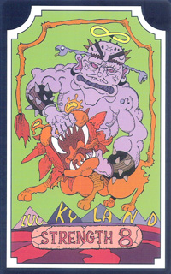

　　代表力量的女人輕柔地合上獅子的嘴。女人頭上有魔術師牌中出現的倒８符號，象徵她的力量是無窮盡的。她頭上戴著花環，腰間也繫著花環，而且腰間花環還連繫在獅子頸間，形成第二個倒８符號。獅子身體微傾，尾巴輕垂，表現出徹底的順服，還伸出舌頭來舔著女人的手。

　　力量延續上一張戰車的課題，但她用更高層次的方式來應對，即老子所說的「以柔克剛」。獅子象徵人內在的獸性，戰車用陽剛的鐵腕作風來控制，力量則用她內心的勇氣、信心和耐心來馴服。

Ⅸ隱士(The Hermit)

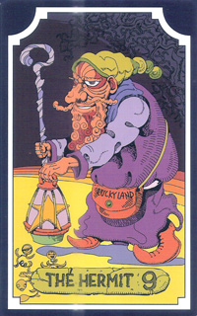

　　身穿斗篷和帽子的老人站在冰天雪地的山巔上，低頭沉思，四周杳無人煙。他手高舉著一盞燈，這是真理之燈，燈裡是顆發亮的六角星，名稱是所羅門的封印，散發出潛意識之光。老人手拄著一根族長之杖，這跟杖在愚人、魔術師、戰車都曾經出現過。愚人太過天真，不知杖的魔力，拿它來繫包袱；魔術師用代表意識的右手運用杖的法力；戰車把杖化為矛，也用右手緊握著；隱士則杖交左手，用以在啟蒙之路上做前導。

　　隱士和愚人同樣都站在懸崖頂，愚人大踏步的向前走，隱士卻十分謹慎。 隱士是成長之後的愚人，他花白的鬍子似乎在告訴我們：「我年紀大了，不再是從前那個渾小子了」。

Ⅹ命運之輪(The Wheel of Fortune)

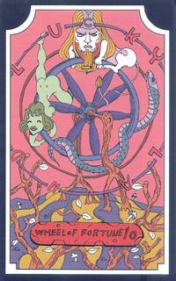

　　所有的大牌都有人物，命運之輪是唯一的例外，可見這張牌獨樹一格。天空懸著一個輪子，輪盤由三個圓圈構成，最裡面的小圈代表創造力，中間是形成力，最外層是物質世界。小圈裡頭沒有任何符號，因為創造力潛能無限；中間圓圈裡從上方順時針依序是鍊金術中的汞風、硫、水，分別與風火水土四要素相關聯，是形成物質世界的基本要素﹔最外層就是物質世界。輪盤從中心放射出八道直線，代表宇宙輻射能量。  
　　在輪盤左方有一條往下行進的蛇，是埃及神話中的邪惡之神堤豐，牠的向下沉淪帶著輪子進入分崩離析的黑暗世界。相反的，背負輪盤的是埃及神話中的阿努比神。而上方的人面獅身獸是智慧的象徵，在變動中保持不變。牠拿著的寶劍代表風，表示心智能力、思考力和智慧。

ⅩⅠ正義(Justice)

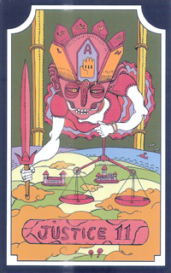

　　一個女人右手持劍高高舉起，左手在下拿著天秤。身穿紅袍，頭戴金冠，綠色披肩用一個方形釦子扣起。她高舉寶劍，象徵她的決心。寶劍不偏不倚，象徵公正，且智慧可以戳破任何虛偽與幻象。寶劍兩面都有刃，可行善可行惡，端看個人選擇。左手的天秤和披肩的都是天秤座的象徵。手持天秤表示她正在評估，正要下某個決定，同時追求平衡。胸前的方形釦子中間是個圓形，象徵四要素的調和。頭上的金冠中心有個四方形寶石，加上金冠的三個方頂，加起來得到數字七，代表金星，也就是天秤座的守護星。後方是個紫色帷幕，象徵隱藏的智慧。兩邊柱子象徵正面和負面的力量。

ⅩⅡ懸吊者(The Hanged Man)

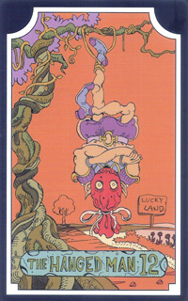

　　一個人被倒吊在柱子上，他平靜的觀察四周，散發出一種內在的平和與冷靜。他頭部周圍的黃色光環，暗示著智識讓他看見更遠大的未來，所以並不擔心目前環境給予他的限制。他利用這個機會來反省他的人生，機會指的是，他目前倒吊的狀況讓他有特殊的觀點。藍色束腰短上衣代表精神上的知覺，紅色緊身褲暗示著在須要的時候可以展現熱情和可能。他的周圍是灰色的天空，不過他並不在意，他仍可從真實的世界望向精神領域。

　　懸吊者牌意指你可以選擇努力的追求物質，或者是接受目前的環境，或是隱藏在真實狀況下的機會。

ⅩⅢ死神(Death)

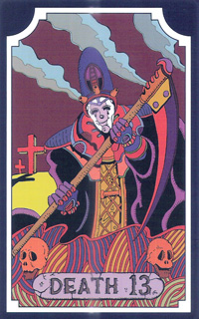

　　這是整組塔羅牌中最令人感到害怕的牌，因為大多數問卜者都認為這張牌的意義是肉體的死亡。儘管它通常意味的是屈服，不過問卜者對這張牌的恐懼總是揮之不去。屈服於精神的道路，可能是最困難的決定之一，因為屈服通常需要信心。但願我們能從白金之星那裡借到一些信心，但我們還沒辦法，但我們沒辦法，除非接受死神牌的課題並屈服。當牌型中出現死神牌，我們或許會不得不指望自己，希望自己還有得救的機會，並且相信生命現在從我們這邊取走的，終究會公平的還給我們。

　　這是張代表天蠍座的牌，死神教導我們如何溫合地屈服於改變。當你選到這張牌，有可能是你完成了生命中某個章節或循環，因而改變是可以預期和有必要的。生命有可能以某些更適當的東西加以取代。

ⅩⅣ節制(Temperance)

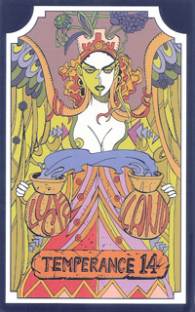

　　十四號的節制牌，出現在死神牌之後。大天使麥可手持兩個金杯，把左手杯中的水倒入右手杯中。  
　　金髮的天使身著白袍，背長紅翅膀，胸前有個方形圖案 （地元素），中間是個橘色的三角形（火元素），同樣的圖案在正義牌中也可看到。天使頭上則戴個圓形圖案，中間有一個小點，是鍊金術中代表黃金的符號，也就是終極目標。天使臉上閃耀著和諧的光輝，怡然自在，他/她的右腳踏入象徵潛意識的池塘中，左腳站在象徵顯意識的岸邊石頭上，代表兩者之間的融合。戀人與審判牌中也有天使的出現。另外，大天使對應希臘神話中的彩虹之神，暴風雨後的彩虹，意味著節制牌已經從死神帶給我們的恐懼中超脫出來了。整張牌帶給人寧靜祥和的感受，讓人們明白死亡之後終獲新生。

ⅩⅤ魔鬼(The Devil)

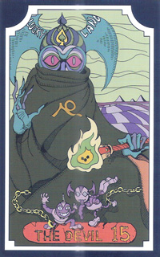

　　牌中的惡魔有蝙蝠翅膀、羊角、羊腿和鳥足，象徵動物的本能與天性。牠的驢耳則代表固執。惡魔頭上的倒立五角星，頂端指向地面，代表物質世界。惡魔右手向上擺出黑魔法的手勢，與教宗的祝福手勢形成對比。手心的符號代表土星，限制與惰性之星，也是魔羯座的守護星。惡魔左手則持著火炬，同樣向下導引到物質世界，似乎在煽動亞當的慾望。注意惡魔坐的地方並不是三度空間的立方體，而是二度空間的長方形，象徵人們只看見感官所見的現實，卻非全部的真實，好比瞎子摸象。前方的亞當夏娃同樣長出角和尾巴，顯露出野獸本能。兩個人被鐵鍊鎖住，乍看無處可逃，但仔細一看，其實繫在她們脖子上的鍊子非常鬆，只要願意，隨時可以掙脫，但她們卻沒有，表示這個枷鎖是他們自己套在自己身上的。惡魔牌背景全黑，光芒不存，代表精神上的黑暗。

ⅩⅥ高塔(The Tower)

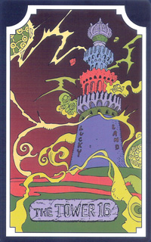

　　一座位於山巔上的高塔，被雷擊中而毀壞，塔中兩人頭上腳下的墜落。塔頂有個王冠受雷殛而即將墜落。塔象徵物質，王冠象徵統治和成就，也代表物質與財富，受雷一殛，便蕩然無存。天上的落雷是直接來自上帝的語言，兩旁的火花有二十二個，象徵塔羅二十二張大牌。灰色的雲降下災難之雨，不分性別階級，平等的落向每一個人。背景全黑，這是一段黑暗的時期。

　　塔的意象經常讓人聯想到聖經創世紀中巴別塔的故事，以及近代的911事件，著名地標雙子星大樓在瞬間傾垮。塔對應具有破壞力的火星，首要意義是遽變，通常是外在突如其來的改變，經常是當事人無法控制的，而且衝擊可能深入內心，影響當事人的整體價值觀與信仰，而失去安全感。

ⅩⅦ白金之星(The Star)

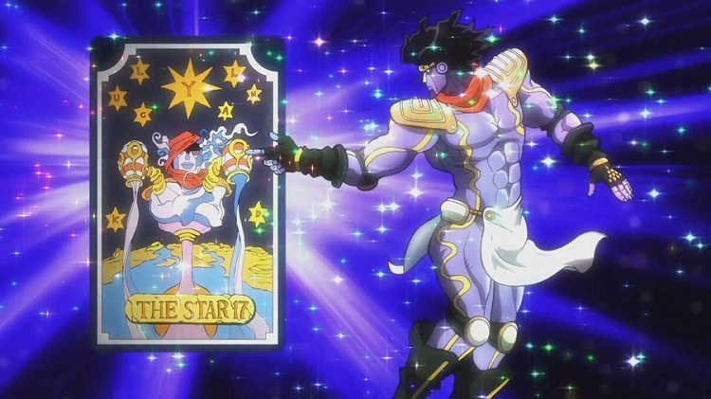

　　歷經了唯物主義的魔鬼牌和無預警變遷的高塔牌，現在已經單純、穩定、寧靜的星星牌。晴朗的天空和自然的環境讓人與土地有了連結，並且能欣賞所有的元素。星星牌可以代表一個假期，或從日常生活壓力當中跳脫出來的一段時光，或者就只是單純的和你的創意有強力的連結。

　　這張牌代表星象學中的水瓶座，所以當星星牌以及寶劍國王出現在牌形中，可能在暗示某位水瓶座的人。水瓶座的課題包括越過意識與潛意識之間的屏障，接著便能將存在於真實與傳統間的狹隘思想一舉擊破。

Ps.白金之星是最強的替身

ⅩⅧ月亮(The Moon)

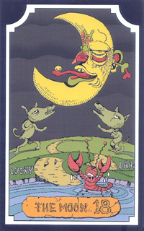

　　相較於其他的牌，月亮整體呈現的圖面經常令人感到詭異。近景是一隻龍蝦爬出池塘的景象，龍蝦象徵比恐懼和獸性更深的情緒，偉特說牠總是爬到一半又縮回去。中景處有頻頻吠叫的一隻狗和一匹狼，分位於左右兩邊，分別象徵人類內心中已馴化和未馴化的獸性。中間有一條通往兩塔之間，延伸向遠處山脈的小徑上，這條小徑是通往未知的出口，只有微弱的月光映照著。一輪月亮高掛空中，總共有三個層次，最右邊的是新月，最左邊的是滿月，而中間的女人臉孔則是偉特所謂的「慈悲面」，從新月漸漸延伸向滿月，越來越大。月亮的外圍則有十六道大光芒，和十六道小光芒，其下有十五滴象徵思想之露珠。

ⅩⅨ太陽(The Sun)

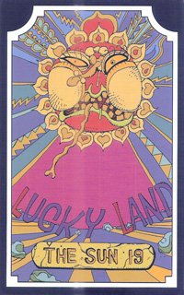

　　在太陽牌中創意會以一種新的型式展現。太陽牌代表一段愛嬉戲的一段時光，一個無憂的夏日並且充滿機會。這是大阿爾卡納牌中第二張代表獅子座的牌，而力量牌中的野獸在這張牌中則變身為旗幟。如今理智引導著熱情，可由這張牌以黃色為優勢的色彩看出端倪。

　　太陽，充滿所有積極正面的力量，溫暖而光明。19號的太陽是更高一層的9號隱士，隱士只有一盞發出智慧之光的小燈籠，太陽則發出照亮整個地球的光芒，表示隱士在此達到勝利，他的智慧照亮了整個人群。太陽也隱含10號命運之輪(1+9=10)，和1號愚人(1+0=1) 。在命運之輪中，我們不確定未來的命運是光明還是黑暗，在太陽中，終於得到全然的光明。而太陽中的新生兒，就是剛踏上人生旅程的愚人，他在此達到成功。

ⅩⅩ審判(Judgement)

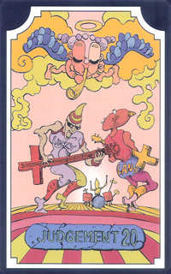

　　天使加百列(Gabriel)在空中居高臨下吹號角，號角口處有七條放射狀的線，象徵七個音階，能夠將人類從物質世界的限制解放出來，並且療癒人們的身心。喇叭綁著一張正方形紅十字旗幟，象徵業力的平衡。天使下方是個象徵潛意識的海洋，在女祭司簾幕後面就曾出現過，如今已接近終點。海洋上漂浮著許多載著人的棺材，棺材象徵物質世界的舊模式。棺材中人全都是灰色的，其中最顯眼的是一位象徵顯意識的男性，含蓄地仰望天使；一位象徵潛意識的女性伸出雙手，大方迎接天使的呼喚；以及象徵重生人格的小孩，背對著我們。遠處則是白雪靄靄的高山，偉特說這是抽象思考的頂峰。

ⅩⅩⅠ世界(Za Warudo)

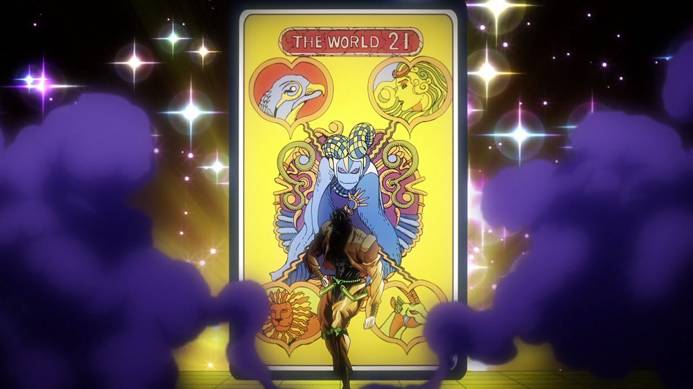

　　世界是集大成的牌，Dio批著一塊紫色的布(正義)，手握兩根權杖(魔術師和戰車)，並且被一個0(愚者)的環形花環所圍繞。有一對用紅色布繞成無限的符號分別為在他的上方和下方(魔術師和力量)，而這張牌四個角落的四種動物(命運之輪)都被塗上顏色。上述這些牌的課題皆已被精通並掌握，而帶來持續的成功。

　　這張牌代表成功、環遊世界，或者是理解了你為自己所設定的主要目標。當世界牌出現在牌形中，它可能代表你已到達你所熱切期盼的頂峰，你感受到生命以及你周遭的人對你的支持。在兩性關係問題中他意味著一段持久的、滿足的戀愛關係，而且有時候暗喻著伴侶來自世界的另一端。它也可能在暗示，在世界的另一個角落的初次相遇。當一段關係是從網路上的相遇開始，在分析中也會出現這張牌。因為儘管兩人都待在家，可是他們卻是越過世界而相遇。